POLJOPRIVREDNA SAVETODAVNA I
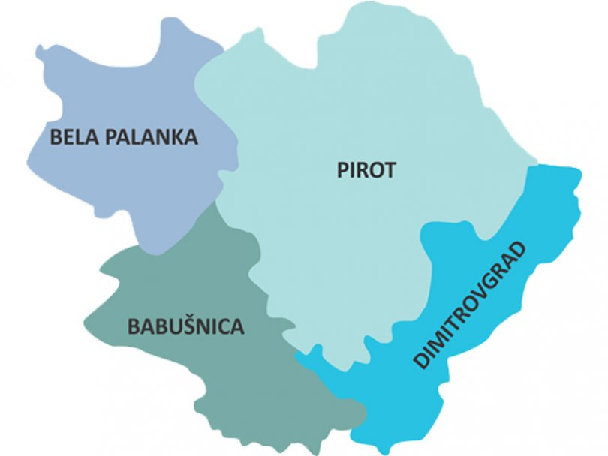
STRUČNA SLUŽBA PIROT D.O.O

Organizuje

DAN POLJA PAPRIKE

11. 09. ( sreda ) 2024. godine u
Poljoprivrednoj savetodavnoj i stručnoj službi Pirot d.o.o

P R O G R A M

10:00 – 11:00 Okupljanje gostiju u Poljoprivrednoj savetodavnoj i
stručnoj službi Pirot,Srpskih Vladara 98

11:00 – 12:00 Obilazak oglednog polja na imanju Marković Dejana iz sela Vrandol
12:00 Zajedničko druženje na imanju Marković Dejana u selu Vrandol

Direktor PSSS Pirot
Goran Popović

POLJOPRIVREDNA SAVETODAVNA I
STRUČNA SLUŽBA PIROT D.O.O
DEMOOGLED SA SORTAMA PAPRIKE U 2024. godine

RASPORED SORTI:

Domaća autohtona sorta u tipu kapije
Domaća autohtona sorta u tipu kapije - "Palanačka Vrtka" Moravska kapija,
Palanačka kapija,
Kurtovska kapija,
Belo uvo,
Somborka, (babura)
Palanačka babura

Mesto parcele: Vrandol, KP 1221
Vlasnik parcele: Marković Dejan
Tip zemljišta: aluvijum
Predusev: pšenica
Površina jedne sorte je 0,2 ha.
Datum sadnje: 26.05.2024. godine

Koordinator ogleda: Srđan Vidanović

